Apache2 en Devian
La instalación de Apache2 comienca con la maquina virtual encendida siendo root (implementeando «su» en la terminal) y se instala mediate este comando:
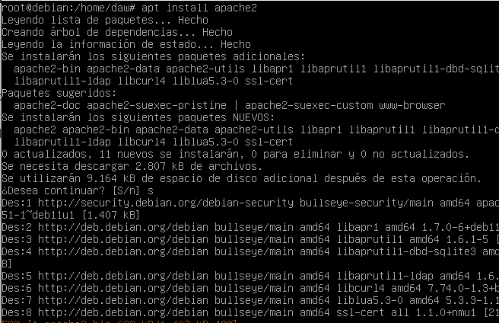
Y ahora comprueva si apartir de la ip de la maquina aparezca la pagina predeterminada de apache2
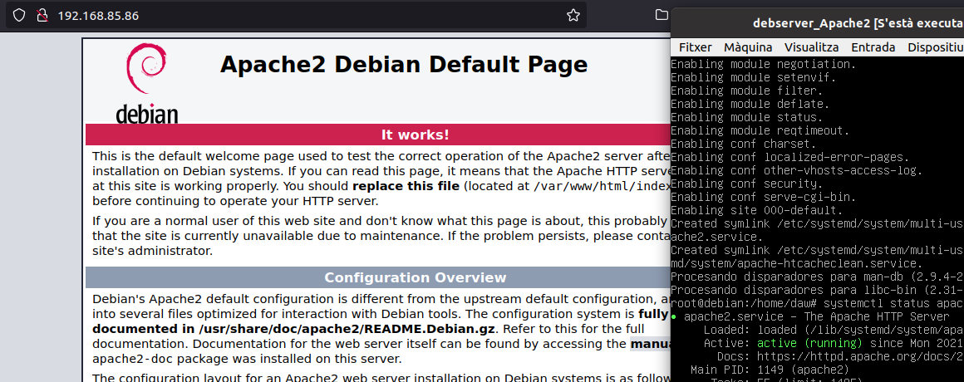
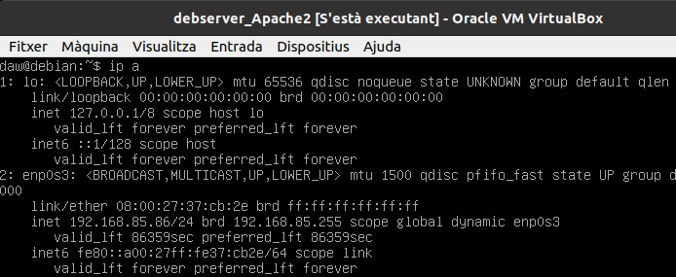
Ahora tendremos que instalar MariaDB para implementar PHP en la pagina:
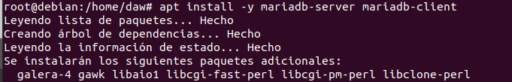

Ahora comprueba que mariadb funcione corectamente:
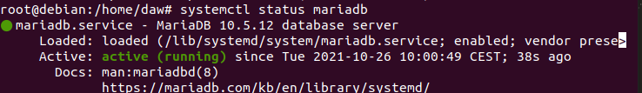
I ejecutamos mariaDB para la isntalación y decimos todo que no:

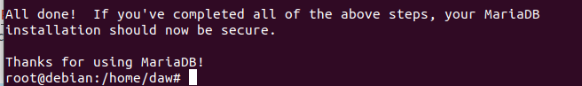
Y instalamos los paquetes de php

Y también mas paquetes de apache2:
Entonces implementando el comando en el navegador nos mostrara el php poniendo «ip/info.php»:
echo "<?php phpinfo(); ?>" | sudo tee /var/www/html/info.php

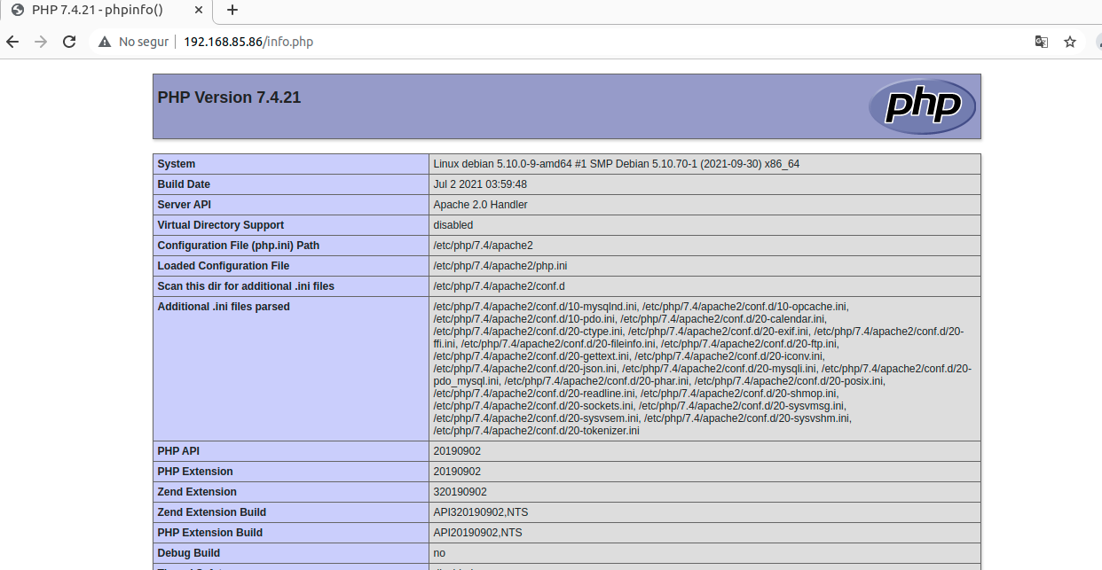

Nginx en Devian:

En la maquina virtual instalamos el paquete nginx:

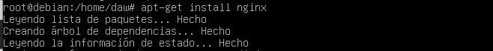
Tambien tendremos que isntalar el php y diversos paquetes
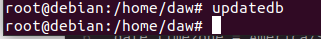

Y en estos archivos tendremos que poner estos textos:
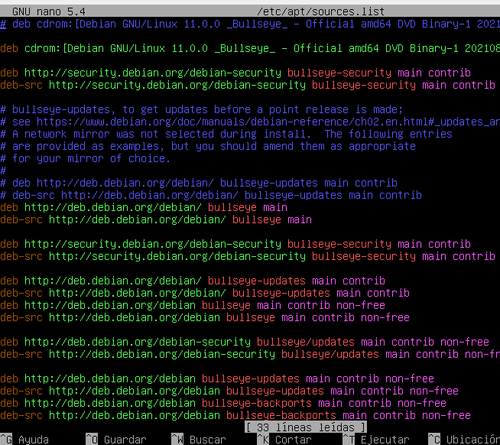
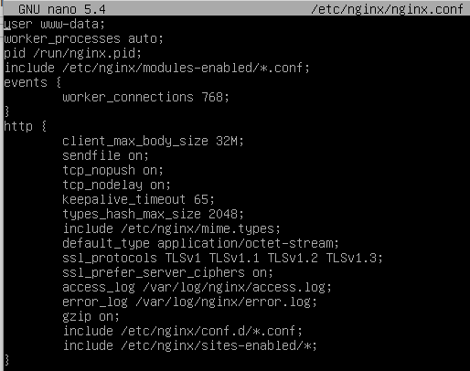
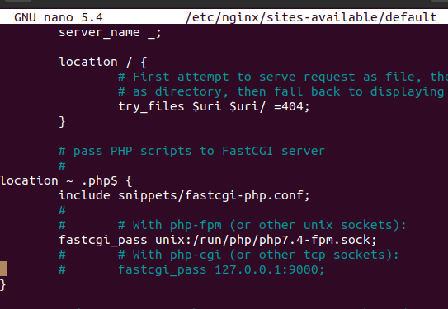

Y ahora solo comprovaremos que en el navegador funcione tambien creando el test.php:

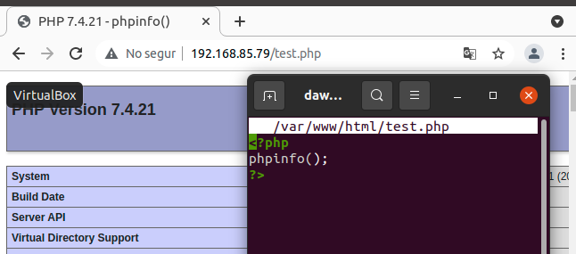
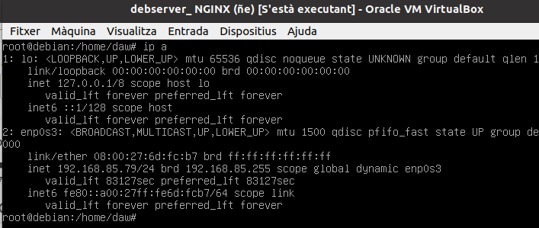

Apache2 en CentOS

Con la maquina virtual actualizamos los paquetes:

Y instalamos los paquetes y despues volvemos a actualizar:

Ahora instalamos el php con la version que queremos:

Y isntalamos los paquetes extras del php

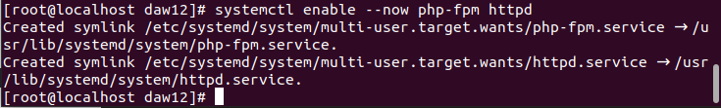
Y instalamos el mySQL:

Editamos el firewall para que no de problemas:
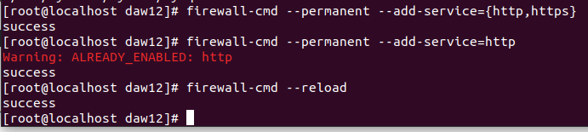

Y ahora solamente lo comprovamos en el navegador:

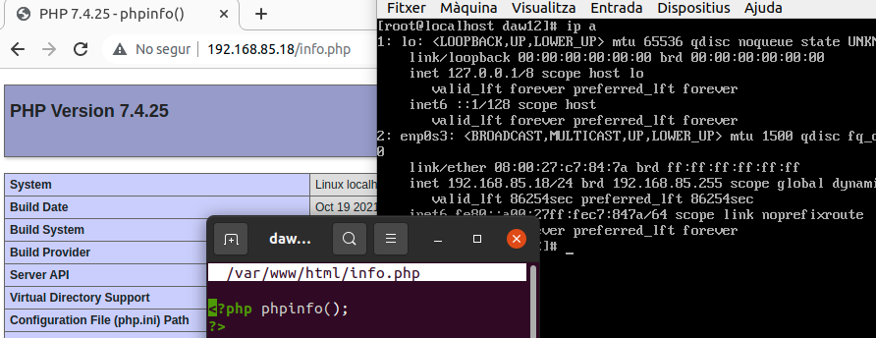

Nginx en CentOS

Instalamos el nginx:

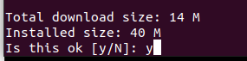

Y comprovamos que el servicio funcione:
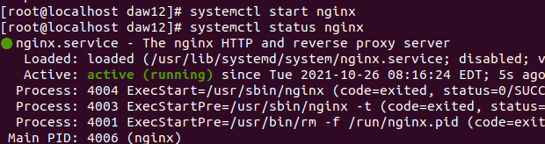
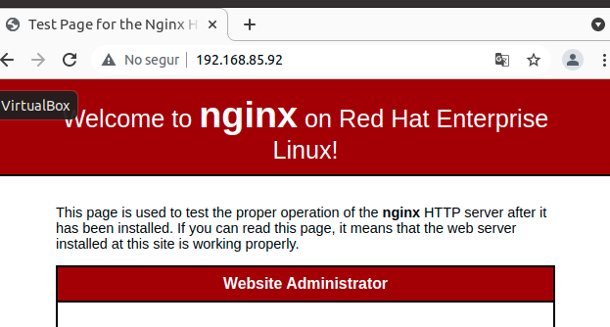
Ahora instalaremos el MariaDB:

Y comprovamos el servicio:
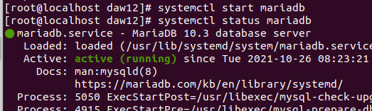
Ahora acavamos la isntalacion de MySQL y diremos que no a todo:

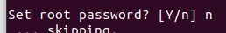

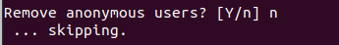

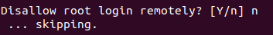

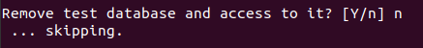

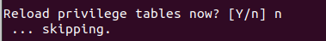

Ahora lo ejecutaremos y crearemos un usuario y una database:
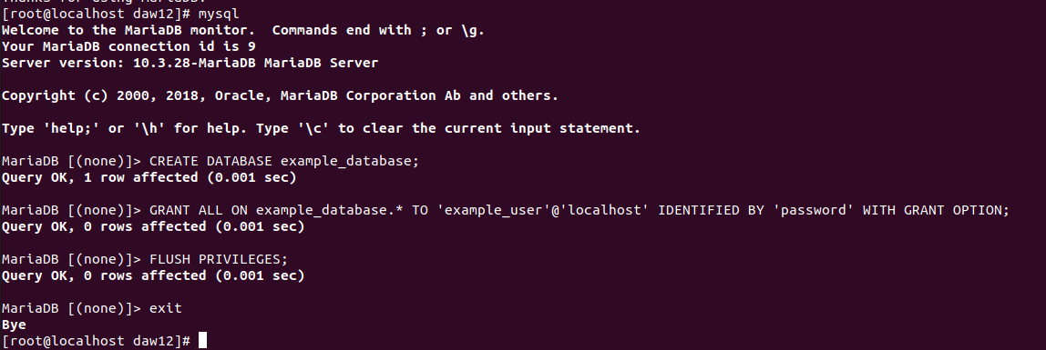
Y aora con el usuario creado comprovaremos:
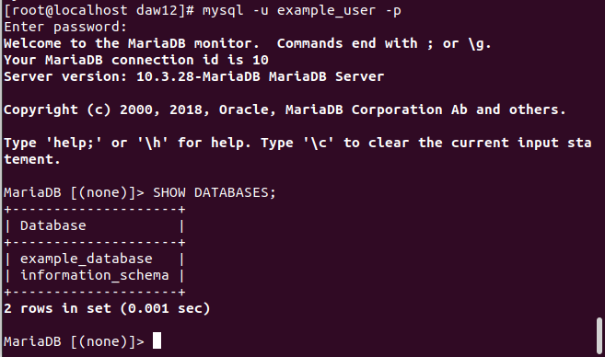

Ahora isntalamos los paquetes adicionales de php e instalamos el nano:
Y editamos estos 2 elemenos que ponian apache y ponemos nginx:
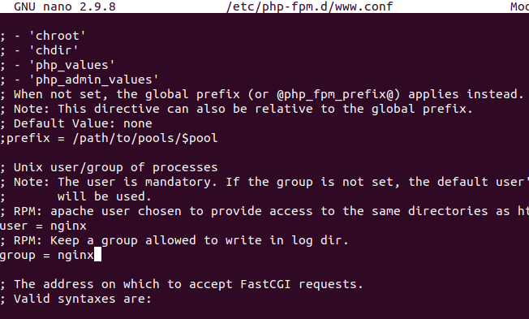
Comprovamos el estado de nginx:

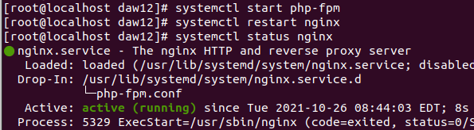
Y le damos permisos: al usuario en la tabla
Y ahora creamos el php y commprovamos que funcione escriviendo la ip y despues el php:
